
МИНИСТЕРСТВО НАУКИ И ВЫСШЕГО ОБРАЗОВАНИЯ РОССИЙСКОЙ ФЕДЕРАЦИИ

ФЕДЕРАЛЬНОЕ ГОСУДАРСТВЕННОЕ БЮДЖЕТНОЕ
ОБРАЗОВАТЕЛЬНОЕ УЧРЕЖДЕНИЕ
ВЫСШЕГО ОБРАЗОВАНИЯ
«ДОНСКОЙ ГОСУДАРСТВЕННЫЙ ТЕХНИЧЕСКИЙ УНИВЕРСИТЕТ»
(ДГТУ)

ОТЧЁТ
по лабораторной работе № 8
«Генерация и интерполяция в латентном пространстве»

по дисциплине
«Искусственный интеллект в креативных технологиях»

Вариант 2
набор 1 «диск» × фактор 2 «обычный автокодировщик (β = 0) → вариационный (β = 1)»

Выполнил: Яковенко Максим Михайлович
Группа: Т26ИИКТ-МИК11
Дата выполнения: 27 октября 2026 г.

2026

1. Цель, набор, фактор, гипотеза и допуск

1.1. Цель
Построить вариационный автокодировщик на синтетических сценах, получить из него новые изображения (сэмплы из 𝒩(0, I)) и промежуточные сцены (интерполяция между двумя изображениями) и экспериментом выяснить, что даёт KL-член по сравнению с обычным автокодировщиком: как меняются реконструкция, интерполяция, сэмплы и линейная связь латентных осей с факторами сцены.

1.2. Вариант 2
Вариант раскладывается по правилу N = (номер набора − 1) · 6 + номер фактора. Для N = 2 это набор 1 «диск» и фактор 2.
Таблица 1 — Параметры варианта
Параметр | Значение
Набор сцен | 1 «диск» (disc): янтарный диск на градиентном фоне, 3 × 32 × 32; три фактора — положение по x, по y и радиус; 4096 обучающих и 1024 тестовые сцены, порождаются с seed 7
Фактор | 2 «обычный → вариационный» (ae_to_vae)
Режим A | обычный автокодировщик: β = 0, в декодировщик идёт среднее μ
Режим B | вариационный автокодировщик: β = 1, разогрев KL-члена 10 эпох
Общее для A и B | ConvVAE, d = 8, 30 эпох, Adam 2·10⁻³, пакет 128, линейная интерполяция, τ = 1
Серия seed | 101…105

1.3. Гипотеза и практический допуск, записанные до запуска
Гипотеза и допуск записаны в журнал reports/journal.md и зафиксированы коммитом 65824b1 27.10.2026 до первого обучения. В журнале прямо отмечено, что известно заранее: режим B совпадает с режимом A демонстрационного варианта (таблица 6.3 указаний), а для интерполяции варианта 2 указания приводят числа 22,63 и 22,53 дБ. Строка варианта 2 в файле прогона преподавателя до запуска не открывалась. Собственная часть гипотезы — механизм, R², диагностика осей и проверки, которых в указаниях нет.
Таблица 2 — Ожидания до запуска
Метрика | A (AE) | B (VAE) | Δ = B − A | класс
реконструкция, дБ | 26,3…27,0 | ≈ 26,4 | от −1,0 до +0,3 | нейтрально
интерполяция, дБ | ≈ 22,6 | ≈ 22,5 | ≈ −0,1 | нейтрально
сэмплы, дБ | 12,5…13,5 | ≈ 23,2 | ≈ +10 | улучшение
R² факторов | 0,75…0,90 | ≈ 0,90 | от 0 до +0,15 | неуверенно

Механизм. У обычного автокодировщика ничто не привязывает коды к началу координат: сэмпл z ∼ 𝒩(0, I) с нормой ≈ 2,8 попадает туда, где кодов нет, и декодировщик там не обучался. KL-член стягивает распределение кодов к 𝒩(0, I), поэтому у VAE сэмплы попадают в ту же область, что и коды сцен. Интерполяция идёт между закодированными сценами, по обученной области, — KL-член для неё не нужен.
Допуск: реконструкция, интерполяция, сэмплы — ±1,0 дБ; R² — ±0,05. Значения взяты из образца указаний: 1 дБ — около 1,5–2 s по разбросу демонстрационного варианта и изменение MSE на 26 %; 0,05 по R² — около 2 s. Классы: «улучшение», «нейтрально», «ухудшение». В этом факторе меняется сама модель, поэтому контрольных метрик нет — все четыре метрики содержательны.

2. Данные, лицензии и ограничения
Внешних данных нет: сцены порождает функция L.dataset("disc") учебной библиотеки lab07_lib.py (ЛР №7) с seed 7. Обучающие и тестовые сцены одинаковы во всех запусках; от seed серии зависят только начальные веса, порядок пакетов и шум репараметризации. Учебные библиотеки выданы преподавателем, сгенерированные изображения — учебные и прав третьих лиц не затрагивают.
– Данные синтетические и простые: три фактора, одна форма объекта, 32 × 32. Выводы о латентном пространстве не переносятся на фотографии без проверки.
– Одна архитектура, 30 эпох, пять seed.
– PSNR ближайшего соседа для сэмплов не проверяет разнообразие: все сэмплы могли бы совпасть с одной сценой.
– R² — линейная мера связи; высокий R² не означает «распутанности» осей.

3. Среда
Таблица 3 — Среда выполнения
Что | Значение
Среда | Engee 26.10.2-H1 (в указаниях 26.8.2-H3)
Julia | 1.12.6 — управляет запуском (скрипт LR08_2.ngscript)
Python | /user/.user_venvs/py3.11/bin/python3, 3.11.11
torch | 2.4.1+cpu, графического ускорителя нет; 3 потока для варианта, 4 — для демо
numpy, Pillow | 2.1.3; 11.1.0
Библиотеки | lab07_lib.py 8679 байт (d84b83a8…), lab08_lib.py 8682 байта (f414c49b…), lab08_demo.py 3067 байт (8ab781bf…) — совпадают с указаниями
Время | вариант 2: 27.10.2026 15:28–15:38 UTC, 10,5 мин; одно обучение 45–69 с

Отклонение от указаний. В окружении py3.11 не оказалось torch: окружение Engee обновлялось после проверки указаний (19.09.2026 там был torch 2.4.1+cu121). Поиск по всем интерпретаторам Engee (py3.11, системный Python 3.10, ядра Jupyter) torch не нашёл. В первую ячейку скрипта добавлена установка версии указаний — torch 2.4.1 в сборке для процессора; код и данные не менялись. Сборка +cpu вместо +cu121 на процессоре выполняет те же вычисления; режим B совпал с демонстрационным в пределах 0,1 дБ (раздел 6.4).
Второе наблюдение: запуск фонового процесса из ячейки (run(…; wait = false)) подвесил ячейку на старте второго процесса — то же поведение описано в журнале преподавателя. Скрипт варианта к этому моменту уже работал и завершился штатно; запуск переделан на блокирующий, демонстрационный скрипт выполнен отдельной ячейкой.

4. Ход работы
В папку /user/Яковенко_Максим_Михайлович/LR08 загружены библиотеки, демонстрационный скрипт и два файла работы: lr08_variant2.py (вычисления варианта) и LR08_2.ngscript (запуск из Engee). Шаги плана раздела 5 указаний:
# Шаг 3. Режимы A и B: различаются одним полем
a_cfg, b_cfg = V.settings(V.FACTORS[(2 - 1) % 6]) # ae_to_vae
# A: {'d': 8, 'beta': 0.0, ...} B: {'d': 8, 'beta': 1.0, ...}

# Шаг 4. Серия из пяти seed (модели обучаются один раз и кэшируются)
result = V.variant_summary(2, seeds=SEEDS)

# Шаг 5. Диагностика: разброс mu, KL по осям, активные оси
mu, lv = model.encode_dist(Xte)
kl_axis = (-0.5 * (1 + lv - mu ** 2 - lv.exp())).mean(0)
active = int((kl_axis > 0.05).sum())

# Шаг 8. Сэмплы AE из N(0, I) и из гауссианы, оценённой по обучающим кодам
m, Lc = mean(mu_train), cholesky(cov(mu_train))
z_fit = m + eps @ Lc.T

Скрипт Engee: ячейка 1 проверяет SHA-256 файлов и окружение, ячейка 2 запускает вариант, ячейка 3 — демонстрационный скрипт как есть (в отдельной папке demo, чтобы его comparison.png не затёр лист варианта), ячейки 4–6 выводят консольный вывод обоих скриптов и лист сравнения.

5. Результаты

5.1. Таблица четырёх метрик
Таблица 4 — Вариант 2, seed 101…105 (критерий |Δ| > 2s, допуск PSNR ±1 дБ, R² ±0,05)
Метрика | A (AE) | s | B (VAE) | Δ | |Δ|/s | 2s | класс
реконструкция, дБ | 26,649 | 0,664 | 26,268 | −0,381 | 0,57 | нет | нейтрально
интерполяция, дБ | 22,528 | 0,523 | 22,457 | −0,071 | 0,14 | нет | нейтрально
сэмплы, дБ | 12,843 | 0,549 | 23,188 | +10,345 | 18,85 | да | улучшение
R² факторов | 0,931 | 0,038 | 0,908 | −0,022 | 0,59 | нет | нейтрально

Эталон «средняя картинка» — 17,171 дБ, как в ЛР №7. Схлопывания нет: реконструкция VAE по seed 25,65…26,74 дБ. По отдельным seed реконструкция A/B: 26,31/26,74; 27,51/26,71; 25,74/25,65; 26,89/26,49; 26,80/25,75 дБ — VAE лучше в одном seed из пяти, разность в каждом seed меньше разброса между seed.
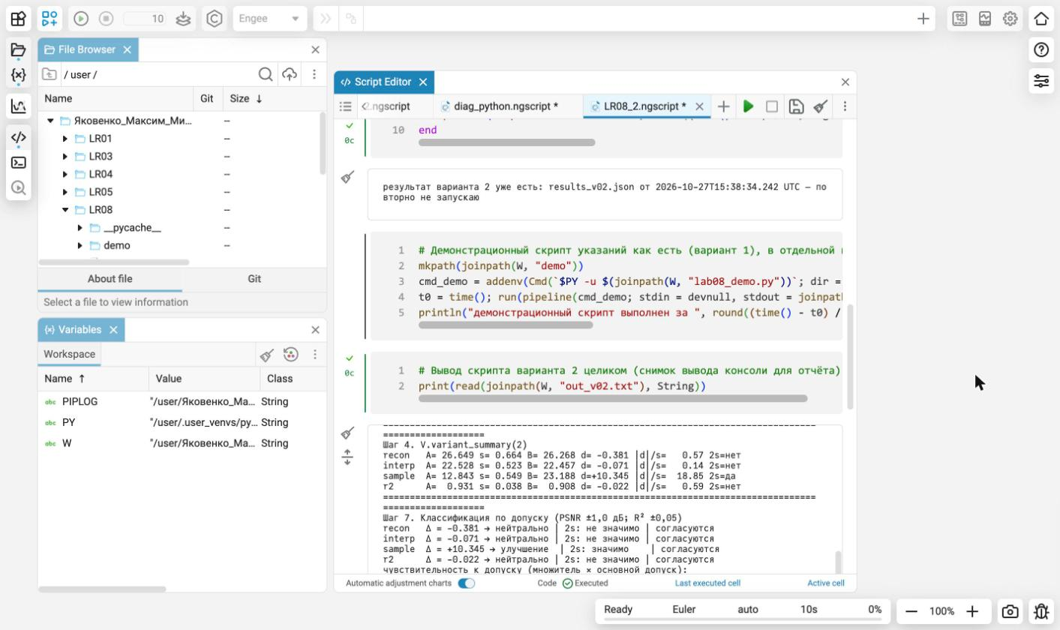
Рисунок 1 — снимок вывода консоли в Engee: ячейка 4 скрипта LR08_2.ngscript печатает вывод lr08_variant2.py — таблицу V.variant_summary(2) и классификацию по допуску

5.2. Диагностика латентного пространства
Таблица 5 — Разброс μ, норма кодов и активные оси (тестовая выборка, 1024 сцены)
Показатель | A (AE) | B (VAE)
разброс μ по осям | 1,81–7,03 | 0,04–1,13
max |среднее μ| по оси | 4,6–11,5 | 0,07–0,13
средняя норма ‖μ‖ | 16,9 | 2,39
норма сэмпла 𝒩(0, I) при d = 8 | 2,74 | 2,74
активные оси (KL > 0,05 нат) по seed | — | 8, 6, 8, 6, 7
среднее σ кодировщика | — | 0,38–0,50

Облако кодов обычного автокодировщика сдвинуто от нуля на 5–11 единиц по отдельным осям и имеет норму около 17 — в шесть раз больше нормы типичного сэмпла 𝒩(0, I). У VAE коды центрированы, разброс по активным осям близок к 1, неактивные оси (разброс 0,04–0,09, KL ≈ 0,01) не несут информации.

5.3. Сэмплы и исправление ошибки 2 раздела 6.4
Таблица 6 — PSNR ближайшей тестовой сцены для 256 сэмплов (среднее по пяти seed)
Способ получения сэмпла | PSNR, дБ | s
AE, z ∼ 𝒩(0, I) | 12,84 | 0,55
AE, z ∼ 𝒩(μ̂, Σ̂), оценённое по обучающим кодам | 21,75 | 0,80
VAE, z ∼ 𝒩(0, I) | 23,19 | 0,44

Исправление, которое предлагают указания для обычного автокодировщика, работает: сэмплы из гауссианы, оценённой по кодам обучающих сцен, поднимают PSNR с 12,8 до 21,8 дБ. До VAE не хватает 1,4 дБ: облако кодов AE не гауссово, и часть сэмплов попадает в его «углы», где сцен нет.

5.4. Лист сравнения
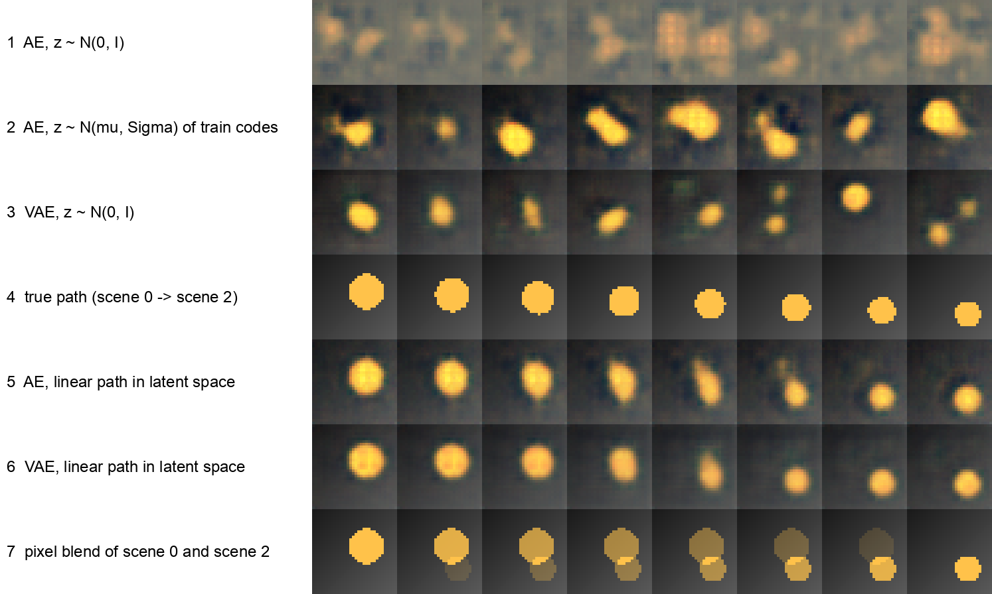
Рисунок 2 — comparison.png (seed 101; восемь столбцов; строки подписаны слева)
Оценка глазами, которую требует вариант:
– Строка 1 — сэмплы обычного автокодировщика из 𝒩(0, I): пятна без формы диска.
– Строка 2 — тот же автокодировщик, сэмплы из оценённой гауссианы: диски есть, но с тёмными ореолами и искажённой формой.
– Строка 3 — сэмплы VAE: круглые или слегка вытянутые диски; два сэмпла из восьми — пары маленьких дисков, такого объекта в данных нет.
– Строка 5 — путь обычного автокодировщика: в середине (t ≈ 0,4–0,6) диск вытягивается в «восьмёрку», в одном кадре виден слабый второй контур.
– Строка 6 — путь VAE: диск смещается и уменьшается плавно, без двойных контуров, лишь с небольшим вытягиванием в середине.
– Строка 7 — смешивание пикселей: два полупрозрачных диска одновременно — именно то, чего латентная интерполяция должна избегать.

5.5. Форма дисков на пути интерполяции — измерение
Таблица 7 — Маска диска по красному каналу (порог 0,675) в точках t = 0,25; 0,5; 0,75 для 200 пар и пяти seed
Способ | одна компонента | пустая маска | полоса 0,45–0,85, пикс. | ошибка центра x / y, пикс. | ошибка радиуса, пикс.
истинные сцены | 100 % | 0 | 0,0 | — | —
смешивание пикселей | 88,7 % | 55 из 600 | 96,0 | 2,39 / 2,38 | 1,25
A (AE) | 95,5 % | 20 из 600 | 32,7 (опора 30,9) | 1,20 / 1,12 | 0,93
B (VAE) | 95,7 % | 19 из 600 | 41,5 (опора 37,7) | 1,37 / 1,34 | 0,91

Опора полосы — та же полоса у реконструкций тестовых сцен этой же моделью: декодировщик размывает край диска и без интерполяции. Критерий, записанный до запуска (одна компонента ≥ 95 %, ошибка центра и радиуса < 1 пикселя, полоса ≤ 1,5 × опоры), не выполнен ни одной моделью — только из-за ошибки центра 1,1–1,4 пикселя. Двойных контуров почти нет: полоса превышает опору в 1,06 и 1,10 раза, две и более компоненты — около 1 % изображений. Смешивание пикселей проваливает все части критерия.

6. Анализ

6.1. Классификация по допуску и значимость
Наблюдение: переход от обычного автокодировщика к вариационному дал одно практически важное изменение — сэмплы лучше на 10,35 дБ (|Δ|/s = 18,9). Реконструкция (−0,38 дБ), интерполяция (−0,07 дБ) и R² (−0,022) изменились в пределах допуска и незначимо по критерию 2s. Критерий 2s и допуск здесь согласуются по всем четырём метрикам: эффект либо очень большой, либо меньше разброса между seed. Классы устойчивы к допуску в диапазоне от 0,5 до 4 основных допусков; только при ¼ допуска реконструкция и R² стали бы «ухудшением» — но такой допуск меньше разброса между seed.
Объяснение (подтверждено диагностикой): коды обычного автокодировщика лежат далеко от 𝒩(0, I) (‖μ‖ ≈ 17 против 2,7 у сэмпла), поэтому сэмплы из 𝒩(0, I) декодируются в области, где декодировщик не обучался. KL-член приводит коды VAE к центрированному облаку с разбросом ≈ 1 — сэмплы из 𝒩(0, I) попадают туда же, где лежат коды сцен. Сэмплы из гауссианы, оценённой по кодам AE (21,75 дБ), подтверждают, что дело в рассогласовании распределений, а не в качестве декодировщика.

6.2. Сопоставление с гипотезой
Таблица 8 — Предсказания и результат
Предсказание | Получено | Итог
B совпадёт с режимом A демо (0,1–0,3 дБ) | разности 0,05–0,10 дБ и 0,009 (≤ 0,41 s) | сбылось
реконструкция: около −0,3 дБ, нейтрально | −0,38, нейтрально | сбылось
интерполяция ≈ −0,1, нейтрально | −0,07 | сбылось
сэмплы ≈ +10 дБ, значимо | +10,35, |Δ|/s = 18,9 | сбылось
R² у AE ниже | у AE выше: 0,931 против 0,908 | не сбылось
активные оси VAE: 6–8 | 6–8 | сбылось
AE с оценённой гауссианой: 19–23 дБ, ниже VAE | 21,75, ниже VAE на 1,4 дБ | сбылось
форма дисков: обе модели выполняют критерий | не выполняют — центр смещён на 1,1–1,4 пикс. | не сбылось

R²: я ожидал, что KL-член сделает связь осей с факторами ближе к линейной. У обычного автокодировщика её ничто не портит — коды гладко зависят от трёх факторов, и регрессия по восьми осям восстанавливает их хорошо. У VAE часть дисперсии кода занимает шум σ ≈ 0,4–0,5, а в части seed одна-две оси выключены — R² немного ниже, но в пределах допуска.
Критерий формы: порог 1 пиксель я перенёс из ЛР №7, где он относился к реконструкции. На пути интерполяции декодер даёт промежуточный образ, «стянутый» к ближайшим обучающим сценам, и центр смещается на 1–1,5 пикселя, хотя у реконструкций тех же моделей ошибка центра 0,08–0,14 пикселя. Порог после запуска не менялся; результат записан как «не выполнен».

6.3. Альтернативные объяснения и угрозы валидности
– Улучшение сэмплов — не свойство KL-члена как такового, а согласование распределения кодов с распределением, из которого берутся сэмплы. Проверено: AE с оценённой гауссианой без всякого KL-члена получает 21,75 дБ.
– Метрика сэмплов (PSNR ближайшего соседа) не видит разнообразия и «невозможных» объектов: пары маленьких дисков у VAE (строка 3 листа) метрика не наказывает.
– Нейтральная интерполяция может скрывать качественное различие: на листе путь AE двоится в середине, а PSNR интерполяции у A и B почти одинаков. Средний PSNR по 600 изображениям усредняет редкие артефакты.
– Обучение на процессоре не побитово воспроизводимо (0,1–0,3 дБ между запусками); классы по допуску от этого не зависят — их подтвердил независимый прогон преподавателя.
– Окружение отличается от указаний сборкой torch (+cpu вместо +cu121) и версией numpy; влияние в пределах разброса (раздел 6.4).

6.4. Воспроизводимость: демонстрационный вариант и прогон преподавателя
Таблица 9 — Режим B варианта 2 и режим A демонстрационного варианта (одна конфигурация)
Метрика | мой прогон | указания, табл. 6.3 | разность
реконструкция, дБ | 26,268 | 26,37 | −0,10 (−0,17 s)
интерполяция, дБ | 22,457 | 22,55 | −0,09 (−0,19 s)
сэмплы, дБ | 23,188 | 23,24 | −0,05 (−0,09 s)
R² | 0,908 | 0,899 | +0,009 (+0,41 s)

Таблица 10 — Вариант 2: мой прогон и прогон преподавателя (results_30_variants.json, открыт после запуска)
Метрика | Δ мой | Δ преподаватель | 2s мой / преп. | класс мой / преп.
реконструкция | −0,381 | −0,236 | нет / нет | нейтрально / нейтрально
интерполяция | −0,071 | −0,102 | нет / нет | нейтрально / нейтрально
сэмплы | +10,345 | +10,466 | да / да | улучшение / улучшение
R² | −0,022 | −0,026 | нет / нет | нейтрально / нейтрально

Демонстрационный скрипт lab08_demo.py выполнен как есть. Таблица варианта 1: реконструкция 26,37 → 22,53 дБ (Δ −3,84), интерполяция 22,55 → 21,90 дБ, сэмплы 23,24 → 23,21 дБ, R² 0,899 → 0,786 (указания: 26,37 → 22,53; 22,55 → 21,90; 23,24 → 23,21; 0,899 → 0,786). Диагностика seed 101: сэмплы AE — 12,86 дБ, VAE β = 1 — 23,28 дБ при 7 активных осях, VAE β = 8 — 23,41 дБ при 2 активных осях. Схлопывание без разогрева: 26,5; 17,2; 25,5; 26,4; 25,2 дБ (seed 102 схлопнулся до эталона «средняя картинка»); с разогревом: 26,7; 26,7; 25,7; 26,8; 25,8 дБ. Таблица и диагностика совпали с указаниями до последнего напечатанного знака, схлопывание seed 102 воспроизведено, остальные значения схлопывания отличаются на 0,2–0,5 дБ. Пока демонстрационный скрипт работал, в его файле вывода наблюдались другие промежуточные числа (реконструкция 26,34 → 22,51 дБ, R² 0,911 → 0,773), затем перезаписанные: по-видимому, прерванная первая версия ячейки запуска успела породить второй процесс, и два процесса писали в один файл. Выводы обоих наборов одинаковы; аномалия описана в журнале.

7. Вывод
Наблюдение. Для набора «диск» переход от обычного автокодировщика (β = 0) к вариационному (β = 1) улучшил сэмплы из 𝒩(0, I) с 12,8 до 23,2 дБ (+10,3 дБ, |Δ|/s = 18,9), а реконструкция (−0,38 дБ), интерполяция (−0,07 дБ) и R² факторов (−0,022) остались в пределах допуска и незначимы. Объяснение. Коды обычного автокодировщика лежат далеко от 𝒩(0, I) (норма ≈ 17 при норме сэмпла 2,7, разброс по осям до 7), и сэмплы попадают туда, где декодировщик не обучался; KL-член приводит коды к центрированному облаку с разбросом ≈ 1. Это подтверждено и прямой проверкой: сэмплы обычного автокодировщика из гауссианы, оценённой по его кодам, дают 21,8 дБ. KL-член нужен для порождения из априорного распределения, а не для интерполяции между известными сценами. Границы применимости: синтетические сцены с тремя факторами, одна архитектура, пять seed; метрика сэмплов не видит разнообразия и «невозможных» объектов.

8. Паспорт эксперимента, файлы, индивидуальный вклад
Таблица 11 — Паспорт эксперимента
Поле | Значение
Исполнитель | Яковенко Максим Михайлович
Дата | 27.10.2026; вариант 2 — 15:28–15:38 UTC
Среда | Engee 26.10.2-H1, Julia 1.12.6, Python 3.11.11, torch 2.4.1+cpu, numpy 2.1.3, Pillow 11.1.0
Библиотеки | lab07_lib.py d84b83a8…, lab08_lib.py f414c49b…, lab08_demo.py 8ab781bf…
Данные | L.dataset("disc"), seed 7: 4096 обучающих, 1024 тестовых сцены 3 × 32 × 32
Режимы | A: β = 0; B: β = 1, разогрев 10 эпох; общее: d = 8, 30 эпох, Adam 2·10⁻³, пакет 128
Серия seed | 101…105; сэмплы — генератор 1000 + seed; лист сравнения — seed 101, z от генератора 5
Критерии | |Δ| > 2s; допуск PSNR ±1,0 дБ, R² ±0,05 — записан до запуска (коммит 65824b1)
Результат | сэмплы +10,35 дБ — улучшение; остальное нейтрально
SHA-256 | results_v02.json ef826af99704e33f…, comparison.png c87e53f30378b793…

Репозиторий: https://github.com/ykvnkm/ai-in-creative-industries, каталог LR08. Файлы: src/lr08_variant2.py и src/LR08_variant2.jl — скрипты работы; artifacts/engee — скрипт Engee с выводом, out_v02.txt (снимок вывода консоли), results_v02.json, comparison.png, вывод демонстрационного скрипта; reports/journal.md — журнал с гипотезой до запуска.
Индивидуальный вклад: постановка гипотезы и допуска, скрипт варианта (диагностика по всем seed, проверка исправления ошибки 2, измерение формы дисков на пути интерполяции, сверка с демонстрационным вариантом), выполнение в Engee, восстановление окружения, анализ и отчёт. Учебные библиотеки и демонстрационный скрипт выданы преподавателем и не менялись.

Приложение А. Ответы на контрольные вопросы

1. Что выдаёт кодировщик VAE и зачем репараметризация
Кодировщик выдаёт параметры распределения q(z | x) = 𝒩(μ(x), diag σ²(x)) — среднее μ и логарифм дисперсии. Выборка z = μ + σ ⊙ ε, ε ∼ 𝒩(0, I), выносит случайность в ε, и градиент проходит через μ и σ — без этого обучать кодировщик через случайную выборку нельзя.

2. Из каких слагаемых состоят потери
Ошибка реконструкции ‖x − x̂‖² заставляет декодировщик восстанавливать изображение; β · KL(q(z | x) ‖ 𝒩(0, I)) стягивает распределения кодов к априорному, благодаря чему из 𝒩(0, I) можно брать сэмплы. В работе β = 1 с разогревом за 10 эпох.

3. Почему из обычного автокодировщика нельзя брать сэмплы из 𝒩(0, I)
Его коды ничем не привязаны к 𝒩(0, I). В работе облако кодов AE имеет норму ≈ 17 и сдвиг до 11 единиц по оси, а сэмпл 𝒩(0, I) — норму 2,7: он попадает туда, где декодировщик не обучался, и сэмплы получаются пятнами (12,8 дБ). Из гауссианы, оценённой по кодам, сэмплы осмысленны (21,8 дБ).

4. Что происходит при увеличении β
Реконструкция ухудшается, пространство становится глаже, часть осей выключается. В демонстрационном варианте (β 1 → 8) реконструкция упала на 3,8 дБ, R² — на 0,14, активных осей осталось две при трёх факторах сцены.

5. Интерполяция в латентном пространстве и смешивание пикселей
Смешивание пикселей даёт наложение двух полупрозрачных изображений (строка 7 листа: два диска сразу). Латентная интерполяция декодирует промежуточный код и даёт одну промежуточную сцену — диск в промежуточном положении и размере (строки 5–6).

6. Линейная и сферическая интерполяции
Линейная — отрезок между кодами; сферическая идёт по дуге и сохраняет норму вектора близкой к типичной для 𝒩(0, I). Различие заметно при большой норме и большом угле между векторами, особенно для сэмплов из 𝒩(0, I): середина отрезка между двумя такими векторами имеет нетипично малую норму.

7. KL для одной оси при μ = 0,5, σ = 1
KL = −½ (1 + ln σ² − μ² − σ²) = −½ (1 + 0 − 0,25 − 1) = 0,125 нат.

8. Почему для способа интерполяции реконструкция и сэмплы — контроль
Этот фактор меняет только путь между кодами при той же обученной модели; реконструкция и сэмплы от пути не зависят, Δ = 0 точно. Они проверяют, что модель та же, а вывод по ним делать нельзя. В моём варианте контроля нет: меняется сама модель.

9. Активная ось и как её обнаружить
Ось, которая несёт информацию о входе: средний KL по ней заметно больше нуля, разброс μ по выборке заметный. В работе порог KL > 0,05 нат; у VAE выключенные оси имеют KL ≈ 0,01 и разброс μ 0,04–0,09, активные — KL 0,6–2,1 и разброс ≈ 1.

10. Что сохранить, чтобы повторить серию на другой машине
Версии Python, torch (со сборкой: +cpu или +cu121), numpy; SHA-256 библиотек; seed данных (7), серию seed обучения и seed сэмплов; все гиперпараметры (d, β, разогрев, эпохи, шаг, пакет); число потоков; допуск и критерий. Ожидать совпадения до бита не нужно: на процессоре обучение воспроизводится в пределах 0,1–0,3 дБ, проверять следует классы по допуску.

